学号:pb07007134 姓名：程雅苹

双臂电桥测低电阻
- 实验目的：
■ 熟悉双臂电桥的原理、特点和接线方法。
■ 掌握测量低电阻的特殊性和采用四端接法的必要性。
■ 了解金属电阻率测量方法的要点。
- 实验原理：
由于接触电阻或导线电阻的影响，测小电阻时不能用下图所示电路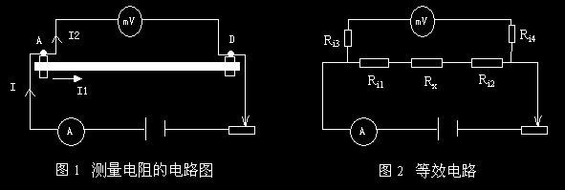

因此，为了消除接触电阻对于测量结果的影响，需要将接线方式改成如下 方式，将低电阻Rx以四端接法方式连接，等效电路如下右图。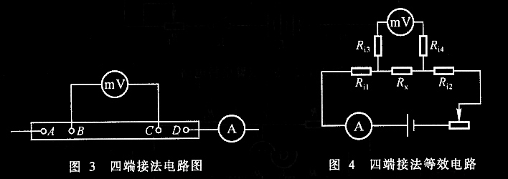
实验中的双臂电桥电路和等效电路图如下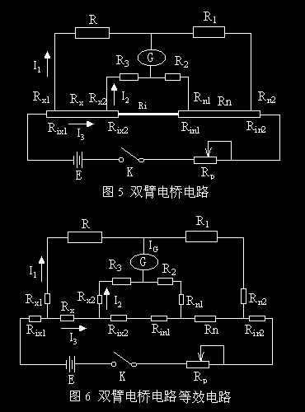

根据基尔霍夫定律，可得方程组（1）
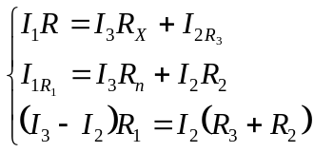 (1)

解方程组得
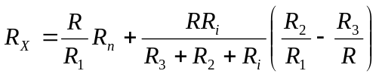 (2)

通过联动转换开关，同时调节R₁、R ₂、R₃、R，使得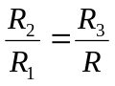
成立，则（2）式中第二项为零，待测电阻
R_{x}和标准电阻R_{n}的接触电阻R_{in1、}R _{ix2}均包括在低电阻导线R_{i}内，则有
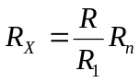 (3)
实验电路图为; 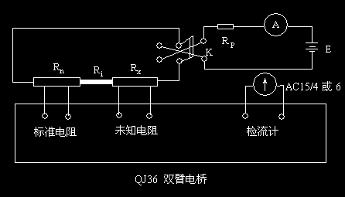
- 试验数据及处理
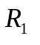和都为1000Ω，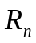为0.001Ω，0.01级，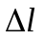为2㎜
2
R
- 铜棒直径
 | 1 | 2 | 3 | 4 | 5 | 6
直径D\ mm | 5.005 | 5.000 | 4.995 | 4.995 | 4.990 | 4.995
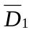=4.997mm
δ=0.00516

所以A类不确定度为 ：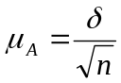=0.00516\1.731=0.00298
B类不确定度为：P=0.68时，
螺旋测微器置信系数为c=3
最大允差Δ_{仪}=0.002
μ_{B}=Δ_{仪}/c=0.000667
联合不确定度为：
P=0.63时，置信因子k_{p}=1 t因子t_{P}=1.11
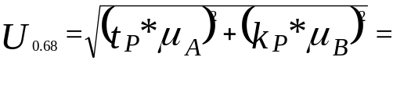0.003374
- 铝棒直径
 | 1 | 2 | 3 | 4 | 5 | 6
直径D\mm | 5.008 | 5.002 | 5.002 | 5.004 | 5.002 | 5.004
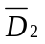=5.004mm
δ=0.00234
μ_{A} =0.00234\1.732=0.00135
同理合成不确定度为：0.00164
- 40cm铜棒电阻R的处理
40cm铜棒 | 正向 | 反向 | 正向 | 反向 | 正向 | 反向
电阻R\Ω | 1644 | 1646 | 1645 | 1646 | 1645 | 1645

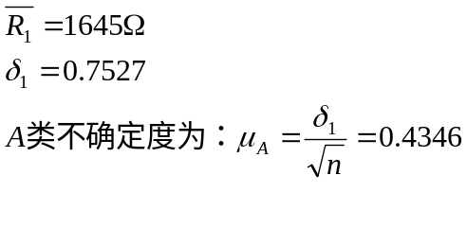

B类不确定度，实验仪器带来的系统误差计算如下：
n=6
a=0.002
b=0.005
R=1645Ω
δ=(a%+n*b/R)= 0.0003837
U_{R}=R*δ=0.629
合成不确定度为：
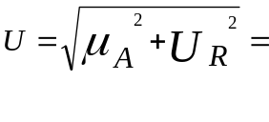0.29563
- 40cm铜棒电阻率的处理
40cm铜棒电阻率的计算：

L=0.40m
d=0.004997m
R=1645Ω
R₁=1000Ω
R_{n}=0.001Ω
R_{x}=(R/ R₁) R_{n}=0.001645Ω
ρ=πd² R_{x}/4L=7.9564e-8 Ω/m
不确定度的传递公式具体如下：
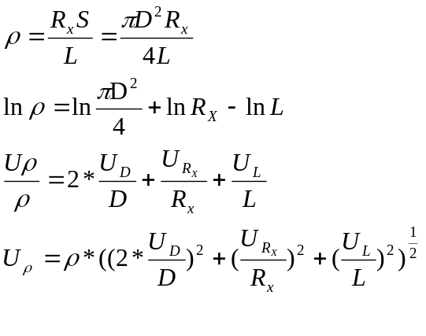
带到数据得:
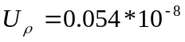
ρ=（7.954±0.054）* 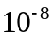Ω\m
- 30cm铜棒电阻率计算
30cm铜棒 | 正向 | 反向 | 正向 | 反向 | 正向 | 反向
电阻R\Ω | 1234 | 1237 | 1237 | 1234 | 1236 | 1234
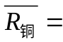1235Ω
ρ=πd² R_{x}/4L=7.95644e-8Ω\m

- 40cm铝棒电阻率计算
40cm铝棒 | 正向 | 反向 | 正相 | 反向 | 正相 | 反向
电阻R\Ω | 729 | 731 | 729 | 730 | 728 | 730
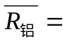 729.5Ω
D=0.005004m
L=0.4m
代入数值计算得ρ=3.584*Ω\m
- 思考题
1、如果将标准电阻和待测电阻电流头和电压头互换，等效电路有何变化，有什么不好？
答：从等效电路图6很容易看出互换后对电路的影响。Rix1、Rix2计入了Rx中，Rin1、Rin2计入了R_{n}。R_{n}本来就只有0.001Ω，这样，双臂电桥就完全没起到作用。接触电阻的影响就完全没有屏蔽掉。实际上双臂电桥起主要作用的就是四线接法。
2、 在测量时，如果被测低电阻的电压头接线电阻较大（例如被测电阻远离电桥，所用引线过细过长等），对测量准确度有无影响？
答：有影响，实际上是增大了Rx1、Rx2、R_{n1、}R_{n2}，使题给基尔霍夫方程组的准确性更低了。因为上面的方程没有考虑那四个小导线电阻的影响。因为都是、1000Ω，Rn也很大。但如果，导线电阻由于引线过细过长很大时，这样近似就与实际情况差距较大了。
2
R

